Dalgalar-Ders Not Kâğıdı
10.3.1. DALGALAR
10.3.1.1. Titreşim, dalga hareketi, dalga boyu, periyot, frekans, hız ve genlik kavramlarını açıklar.
a) Deney, gözlem veya simülasyonlarla kavramların açıklanması sağlanır.
b) Periyot ve frekans kavramlarının birbiriyle ilişkilendirilmesi ve matematiksel model oluşturulması sağlanır. Matematiksel hesaplamalara girilmez.
c) Dalganın ilerleme hızı, dalga boyu ve frekans kavramları arasındaki matematiksel model verilir. Matematiksel hesaplamalara girilmez.
ç) Dalganın ilerleme hızının ortama, frekansın kaynağa bağlı olduğu vurgulanır.
10.3.1.2. Dalgaları taşıdığı enerjiye ve titreşim doğrultusuna göre sınıflandırır.
Öğrencilerin dalga çeşitlerine örnekler vermeleri sağlanır.

Dalgalar: Hangisi?
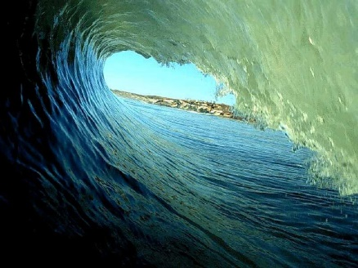…………………………………………………………………………………………………………………………………………………………………………………………………………………………………………………………………………

Dalgalar

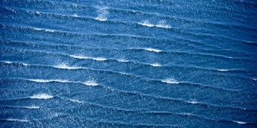
…………. dalgası

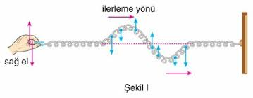 …………. dalgası

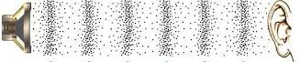…………. dalgası

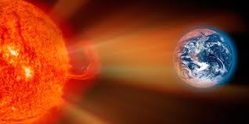…………. dalgası

Dalgalar ile İlgili Kavramlar
Titreşim: Bir cismin denge konumu çevresinde ……………. hareketi yapmasına denir.
Dalga: Titreşimlerin esnek ortamda ……………………….. denir.
Esnek ortam: Sıkıştırıldığında veya sündürüldüğünde tekrar eski haline dönebilen ortamlar.
Periyot (T): Bir dalganın ……………. süresine denir. Birimi saniye (s)’dir.
Frekans (f): Birim zamanda oluşan ……………………….. denir. Birimi 1/s yani hertz (Hz)’dir.
Sürat (V): Birim zamandaki alınan yoldur. Birimi metre/saniye (m/s)’dir.
Dalga Boyu (λ): Periyodik dalgada art arda gelen ve kendini tekrarlayan noktalar arasındaki dalganın …………… yönündeki ………………. denir. Birimi metre (m)’dir.
Genlik (A): Ortamın bir parçacığının denge konumuna olan ………………………. uzaklığıdır. Birimi metre (m)’dir.

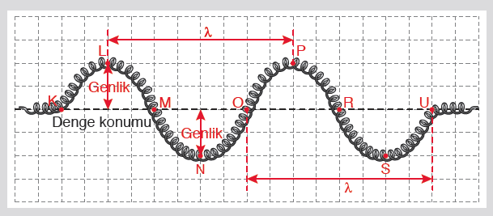

$Frekans=\frac{1}{Periyot}$ $f=\frac{1}{T}$

$Sürati=\frac{Alınan yol}{Zaman}=\frac{\text{λ}}{T}$ = λ.f

Dalganın Sürati mi? Hızı mı?
…………………………………………………

Neyin Periyodu, Frekansı?
…………………………………………………
…………………………………………………
…………………………………………………

Neyin Sürati?
…………………………………………………
…………………………………………………
…………………………………………………

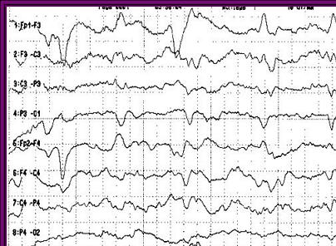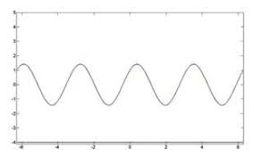
Hayatımızda periyodik dalga mı yoksa periyodik olmayan dalga mı daha yaygın gözleniyor?.................................................................................................................................................................................................................
Örnek: Esnek bir yayda oluşturulan periyodik dalgaların 5 ardışık dalga tepesi arasındaki uzaklık 12 cm ölçülüyor. Dalgaların yayılma sürati 12 cm/s olduğuna göre frekansı kaç Hz’dir?
……………………………………………………………………………………………………………………………………………………………………………………………………………………………………………………………
Dalga Enerji Taşır Mı? Nereden Biliyoruz?
Su Dalgası:
Ses:
Yay Dalgası:
Işık:
Deprem:

Dalga Ortamın Maddesini Taşır Mı? Nereden Biliyoruz?
Su Dalgası:
Ses:
Yay Dalgası:
Işık:
Deprem:

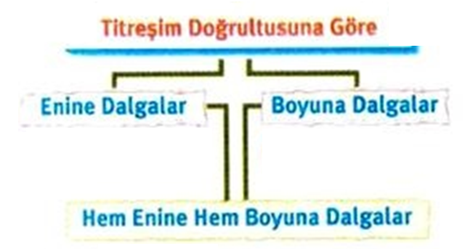
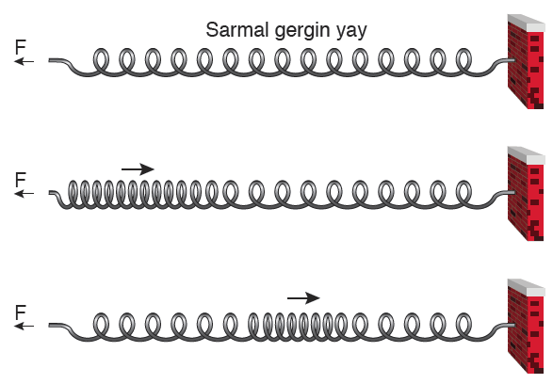
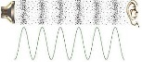

Enine ve Boyuna Dalgalar

Enine Dalga Oluşturalım
Neyin Enine?
……………………………………………………………………………………………………

Boyuna Dalga Oluşturalım
Neyin Boyuna?
……………………………………………………………………………………………………

Boyuna Dalgada Dalga Boyu
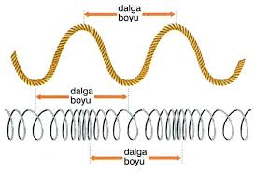
Gergin bir yayda oluşturulan ve ok yönünde ilerleyen bir dalganın K, L ve M noktalarının bu andaki hareket yönleri nasıldır?



Soru Çözümü

2013 LYS

Önümüzdeki Hafta Ne Öğreneceğiz?
10.3.2. YAY DALGASI
10.3.2.1. Atma ve periyodik dalga oluşturarak aralarındaki farkı açıklar.
a) Atmanın dalgaların özelliklerini incelemek için oluşturulduğu vurgulanır.
b) Öğrencilerin deney yaparak veya simülasyonlar kullanarak atma ve periyodik dalgayı incelemeleri sağlanır.
10.3.2.2. Yaylarda atmanın yansımasını ve iletilmesini analiz eder.
a) Öğrencilerin gergin bir yayda oluşturulan atmanın ilerleme hızının bağlı olduğu değişkenleri açıklaması sağlanır. Atmanın ilerleme hızı ile ilgili matematiksel hesaplamalara girilmez.
b) Öğrencilerin deney yaparak veya simülasyonlar kullanarak atmaların sabit ve serbest uçtan yansıma durumlarını incelemeleri sağlanır.
c) Bir ortamdan başka bir ortama geçerken yansıyan ve iletilen atmaların özellikleri üzerinde durulur.
ç) Öğrencilerin deney ya da simülasyonlarla iki atmanın karşılaşması durumunda meydana gelebilecek olayları gözlemlemesi sağlanır.

